**rámcový Přehled akcí**

**školního roku 2017/2018**

**březen**

**14.3. TŘÍDNÍ SCHŮZKY - U LESA**

17.00

**15.3. tŘÍDNÍ SCHŮZKY - SOVIČKY**

17.00

**16.3. vynášení morANY**

všechny děti mš. půjdeme k ÚNĚTICKÉMU potoku.

**21.3. KERAMIKA - U LESA**

**21.3. SEMINÁŘ PRO RODIČE** (u soviček, od 17 hod.)

**22.3. výlet čechova stodola (VELIKONOCE)** (příbramsko)

DĚTI ZAŽIJÍ PRAVOU ATMOSFÉRU

DÁVNÝCH VESNICKÝCH VESELIC,

V DÍLNÁCH SI DĚTI VYTVOŘÍ MALÝ DÁREČEK

**sovičky + stArŠÍ děti od lesa**

**cena: 320,-**

**27.3. vajíčka od velikonočního králíčka**

všechny děti na zahradě školky u lesa – dopoledne

**29.3.** **ZŠ ředitelské volno – SOVIČKY u lesa**

PROVOZ POUZE VE ŠKOLCE U LESA

**duben**

**23.4.– 25.6. PLAVÁNÍ** - bazén tuchlovice

sovičky + st. děti od lesa

**cena: CCA 1200,-**

**26.4.**od 16,30

**čarodějnický rej**

**zahrada u lesa pro všechny rodiče a děti**

plnění úkolů – čarodějnická stezka, převlek – pohádkové bytosti)

**květen**

**2.5. a 3.5. ZÁPISY DO MŠ**

**14.00 – 17.00 hod. - U LESA**

**10.5. ptáci,jak je neznáme** ptačí šou (P.procházka)

všechny děti - **zahrada u lesa**

bude upřesněno **ZÁMEK LOUČEŇ - BLUDIŠTĚ A LABYRINTY**

polodenní výlet autobusem

sovičky + starší děti ze školky od lesa

**17.5.** **SFÉRICKÉ KINO – V KORUNÁCH STROMŮ**

všechny děti na 2 skupiny (promítání u soviček)

Vybíráme 55,-Kč

**červen**

**1.6. den dětí – divadlo a diskotéka**

NA ZAHRADĚ ŠKOLKY U LESA

**12.6. ROZLOUČENÍ SE SOVIČKAMI**

NA ZAHRADĚ ŠKOLKY U LESA

**14.6. ZAHRADNÍ SLAVNOST**

NAFUKOVACÍ HRAD

A nějaké další překvapení

**zahrada u lesa**

**17.6.– 22.6. škola v přírodě** – Jižní čechy

**25.6.– 29.6. provoz jen u lesa** (zš uzavřena)

**2.7.- 13.7. prázdninový provoz u lesa**

Pokud nebude rekonstrukce 1.patra



**16.7.- 2.9. prázdniny, mš uzavřena**



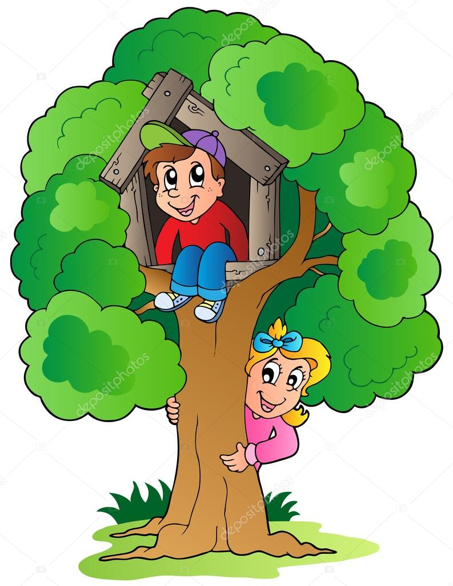

**3.9.2018 začátek školního roku 2018/2019**